

皖南医学院2021届研究生专场招聘会
服务指南

研究生学院
2021年4月8日

欢 迎 辞

尊敬的用人单位领导:
您好！欢迎您参加皖南医学院2021届研究生专场招聘会！同时也感谢您对我校研究生就业工作的大力支持！
我校自1979年招收硕士研究生以来，经过四十余年的发展，目前已具有临床医学、基础医学、公共卫生与预防医学、药学、生物学5个一级学科硕士学位授权点，临床医学、口腔医学、药学、护理、应用心理5个专业学位授权类别，另有中西医结合基础、应用心理学2个独立二级学科硕士学位授权点，基本涵盖了基础医学及临床医学各学科。2013年成为教育部、国家卫生和计划生育委员会批准的首批临床医学硕士专业学位研究生培养模式改革试点高校之一，2019年获批安徽省博士学位授予单位立项建设。
2021届应届毕业研究生共313人。我们将尽力组织好此次研究生专场招聘会，竭诚为您提供热情周到的服务。请您在百忙之中阅读《服务指南》，如需帮助，请与会务组联系。不到之处，敬请海涵。
感谢您的支持和配合！
衷心祝愿您在本届研究生专场招聘会期间一切顺利，心情愉快！

目录
会议须知 1
日程安排 2
会场示意图 4
交通路线图 5
2021届研究生专场招聘会展位号安排一览表........................................6
2021届研究生招聘会专场招聘教室安排一览表....................................8

会 议 须 知
一、会议时间及地点：
（现场）2021年4月15日9:00-11:30
滨江校区大学生活动中心门前广场
（专场）2021年4月15日13:00-17:00
滨江校区一、二、三号教学楼
二、参加人员：
参会单位代表、校领导、学生处领导、学院领导、辅导员、2021届研究生、本科生等。
三、报到事宜：
（一）2021年4月14日下午到达的单位，14:00-17:00可以在芜湖中央城大酒店（芜湖市弋江区大工山路38号）大堂报到处报到。
（二）2021年4月15日上午到达的单位，8:00-8:50可在会场报到。
四、住宿及餐饮：
用餐由会务组统一安排（详见日程安排表），住宿自理。
五、会务组联系方式：
程小龙18355355350（中央城大酒店）
王 会13695677627
张 伟15212260157
六、温馨提示：
1、自带车辆的参会单位请从我校北门（大工山路1号）进入，具体位置详见路线图；
2、请参会代表佩带代表证进入会场；
3、招聘会场内严禁吸烟；
4、4月15日退房时间延长至下午14时；
- 入住学校协议酒店的单位可在规定时间乘坐大巴往返；
- 入住酒店当日晚餐（自助餐）及会议当天午餐由学校统一提供，参会代表可凭餐劵到指定地点用餐；
- 天气情况：

近期芜湖市天气预报

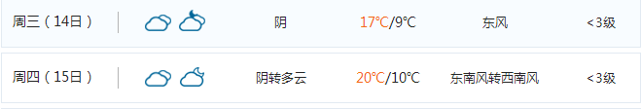

日程安排
一、会议议程
日 期 | 时 间 | 内 容 | 地 点
4月15日 | 9:00-11:30 | 集中招聘 | 滨江校区大学生活动中心  门前广场
4月15日 | 13:00-17:00 | 专场招聘 | 1#、2#、3#教学楼（见安排表）
二、车辆安排
日 期 | 时 间 | 地 点
4月15日 | 8：10 | 中央城大酒店门口发往会场
4月15日 | 12：30 | 教工餐厅门口发往中央城大酒店
- 代表用餐
日 期 | 时 间 | 内容 | 地 点
4月14日 | 17:30-20:00 | 晚餐 | 中央城大酒店1楼莱客厅（自助餐）
4月15日 | 7:00 | 早餐 | 中央城大酒店1楼莱客厅
4月15日 | 11:00-12：30 | 中餐 | 皖南医学院饮食服务中心（二）  3楼教工餐厅
注：中餐和晚餐须使用餐券，请预先携带餐券。

会场示意图
- 学校平面图
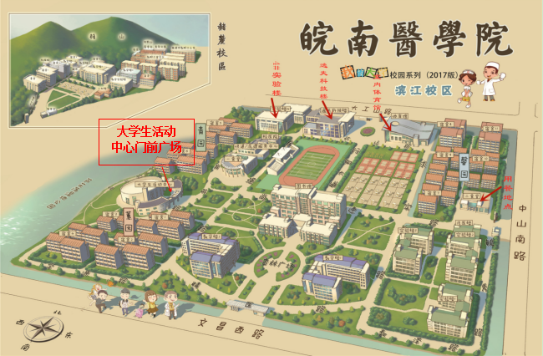

交通路线图
交通路线一：

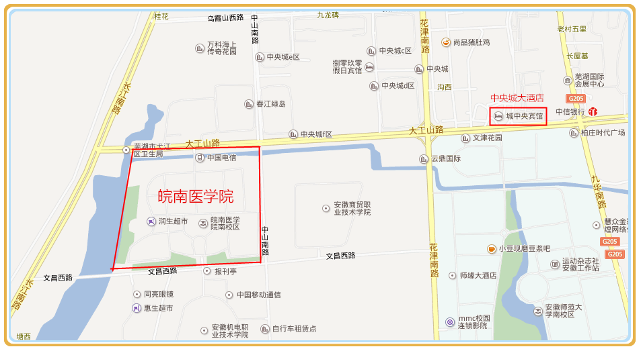
中央城大酒店至会场路线图（1.8公里）

交通路线二：
1、芜湖站到皖南医学院滨江校区（南校区），打车30元左右。
公交线路：20路 →32路 ，全程约12.3公里。芜湖站东广场乘坐20路,经过10站,到达弋江嘉园二期站，乘坐32路,经过6站到达皖南医学院南校区。
2、芜湖站到中央城大酒店，打车25元左右。
公交线路：20路 → 32路，全程约9.2公里，芜湖站东广场站乘坐20路,经过10站, 到达弋江嘉园二期站，乘坐32路,经过2站, 到达国际会展中心南站，步行约300米,到达中央城大酒店。

2021届研究生专场招聘会展位号安排一览表
展位号 | 单位名称
001 | 皖南医学院第一附属医院
002 | 皖南医学院第二附属医院
003 | 芜湖市第二人民医院
004 | 安徽中医药高等专科学校
005 | 芜湖市第一人民医院
006 | 芜湖市第四人民医院
007 | 芜湖医药卫生学校
008 | 淮南联合大学
009 | 安庆市立医院
010 | 安庆市第一人民医院
011 | 马鞍山市中心医院
012 | 宣城市人民医院
013 | 安徽医科大学附属宿州医院  （宿州市立医院）
014 | 宿州市第一人民医院
015 | 亳州市中南哈工医疗管理有限公司  （亳州市第二人民医院）
016 | 太和县人民医院
017 | 铜陵市第五人民医院
018 | 江西医学高等专科学校
019 | 无锡市康复医院
020 | 杭州市临安区健康卫生局
021 | 杭州市临安区第三人民医院
022 | 杭州市临安区第四人民医院
023 | 杭州市临安区第五人民医院
024 | 杭州市临安区骨伤科医院
025 | 舟山市卫健委
026 | 舟山市第二人民医院
027 | 舟山市妇女儿童医院
028 | 舟山市中医院
029 | 舟山医院
030 | 海宁市卫健局
031 | 海宁市人民医院
032 | 海宁市中医院
033 | 海宁市第二人民医院
034 | 海宁市中心医院
035 | 海宁市第四人民医院
036 | 海宁市妇幼保健院
037 | 南京江北人民医院
038 | 灌南县第一人民医院
039 | 湖州南太湖医院
040 | 长兴县人民医院
041 | 仪征市人民医院
042 | 正大天晴药业集团股份有限公司
043 | 国药集团三益药业（芜湖）有限公司
044 | 合肥金域医学检验实验室有限公司
045 | 江苏豪森药业集团有限公司
046 | 南京正大天晴制药有限公司

2021届研究生招聘会专场招聘教室安排一览表
专场教室 | 单位 | 现场负责人
滨江校区1202 | 芜湖医药卫生学校 | 吴鹭  （18895667331）
滨江校区1304 | 淮南联合大学 | 吴鹭  （18895667331）
滨江校区1402 | 马鞍山市中心医院 | 吴鹭  （18895667331）
滨江校区1506 | 宿州市第一人民医院 | 吴鹭  （18895667331）
滨江校区1507 | 宿州市第一人民医院 | 吴鹭  （18895667331）
滨江校区1501 | 太和县人民医院 | 吴鹭  （18895667331）
滨江校区1508 | 铜陵市第五人民医院 | 吴鹭  （18895667331）
滨江校区2104 | 江西医学高等专科学校 | 孙铭钟  （18375313036）
滨江校区2108 | 无锡市康复医院 | 孙铭钟  （18375313036）
滨江校区2206 | 杭州市临安区健康卫生局 | 孙铭钟  （18375313036）
滨江校区2207 | 杭州市临安区健康卫生局 | 孙铭钟  （18375313036）
滨江校区2308 | 海宁市卫健局 | 孙铭钟  （18375313036）
滨江校区2406 | 海宁市卫健局 | 孙铭钟  （18375313036）
滨江校区2407 | 海宁市卫健局 | 孙铭钟  （18375313036）
滨江校区2408 | 海宁市卫健局 | 孙铭钟  （18375313036）
滨江校区2506 | 南京江北人民医院 | 孙铭钟  （18375313036）
滨江校区2507 | 湖州南太湖医院 | 孙铭钟  （18375313036）
滨江校区2508 | 长兴县人民医院 | 孙铭钟  （18375313036）
滨江校区3104 | 正大天晴药业集团股份有限公司 | 王会  （13695677627）
滨江校区3302 | 江苏豪森药业集团有限公司 | 王会  （13695677627）
滨江校区3303 | 南京正大天晴制药有限公司 | 王会  （13695677627）
滨江校区3501 | 舟山市卫健委 | 王会  （13695677627）
滨江校区3502 | 舟山市卫健委 | 王会  （13695677627）
滨江校区3503 | 舟山市卫健委 | 王会  （13695677627）
滨江校区3504 | 舟山市卫健委 | 王会  （13695677627）

